СТАТИСТИЧЕСКОЕ ИЗУЧЕНИЕ ВЗАИМОСВЯЗИ СОЦИАЛЬНО-ЭКОНОМИЧЕСКИХ ЯВЛЕНИЙ

В процессе статистического исследования зависимостей вскрываются причинно-следственные связи между явлениями, что позволяет выявлять факторы (признаки), оказывающие существенное влияние на вариацию изучаемых явлений и процессов. Причинно-следственные отношения - это связь явлений и процессов, при которой изменение одного из них - причины - ведет к изменению другого - следствия.
Причина - это совокупность условий, обстоятельств, действие которых приводит к появлению следствия.
На первом этапе статистического изучения связи осуществляется качественный анализ изучаемого явления методами экономической теории, социологии, конкретной экономики.
На втором этапе строится модель связи на основе методов статистики: группировок, средних величин, таблиц и т. д.
На третьем, последнем этапе интерпретируются результаты; анализ вновь связан с качественными особенностями изучаемого явления.
Разработано множество методов изучения связей, выбор которых зависит от целей исследования и поставленных задач. Связи между признаками и явлениями, ввиду их большого разнообразия, классифицируются по ряду оснований. Признаки по значению для изучения взаимосвязи делятся на два класса. Признаки, обуславливающие изменения других, связанных с ними признаков, называются факторными, или просто факторами. Признаки, изменяющиеся под действием факторных признаков, являются результативными. Связи между явлениями и их признаками классифицируются по степени тесноты связи, направлению и аналитическому выражению.
Различают функциональную связь и стохастическую зависимость. Функциональной называют такую связь, при которой определенному значению факторного признака соответствует одно и только одно значение результативного признака. Функциональная связь проявляется во всех случаях наблюдения и для каждой конкретной единицы исследуемой совокупности.
Если причинная зависимость проявляется не в каждом отдельном случае, а в общем, среднем при большом числе наблюдений, то такая зависимость называется стохастической. Частным случаем стохастической является корреляционная связь, при которой изменение среднего значения результативного признака обусловлено изменением факторных признаков.

Связь между социально-экономическими явлениями проявляется, главным образом, в форме корреляционной связи. При корреляционной связи на величину результативного признака, кроме факторного признака, оказывает влияние множество других причин, некоторые из которых могут быть нам неизвестны. Каждому значению факторного признака здесь будет соответствовать не одно определенное значение результативного признака, а целая совокупность их. Корреляционная связь проявляется в виде общей тенденции к возрастанию или убыванию результативного признака при возрастании или убывании факторного признака. Например, стаж рабочего и его производительность труда. Между ними существует корреляционная зависимость. Стаж работы влияет на производительность труда, но не определяет ее, так как помимо стажа на производительность труда влияют и другие факторы, такие, как квалификация, возраст, личные качества рабочего и т.д. Если бы стаж был единственным фактором, влияющим на производительность труда, между ними была бы не корреляционная, а функциональная зависимость.
Проблема измерения связи имеет две стороны: определение формы связи и установление тесноты связи. Определением формы связи занимается регрессионный анализ, а установлением тесноты связи — корреляционный анализ.
При определении формы корреляционной связи различают связь прямую и обратную. Под прямой понимают такую связь, когда с увеличением факторного признака результативный признак обнаруживает тенденцию к увеличению, а с уменьшением факторного признака – к уменьшению. При обратной же связи с увеличением (уменьшением) факторного признака результативный признак обнаруживает тенденцию к снижению (увеличению).
Задача регрессионного анализа состоит в том, чтобы подыскать такую форму функциональной связи, которая в наилучшей степени отвечала бы сущности обнаруженной корреляционной зависимости. Определение формы связи заключается в выявлении аналитической функции, с помощью которой выражается эта связь между признаками. Найденную функцию называют уравнением регрессии.
Различают линейные и нелинейные уравнения регрессии. Линейное уравнение регрессии имеет следующий вид:
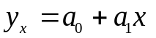, (2)
где a₀ — свободный член;
a₁ — коэффициент регрессии.
Наиболее часто в статистическом анализе взаимосвязей применяются следующие нелинейные зависимости:
уравнение гиперболы: | 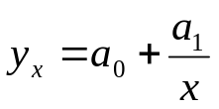 | (3)
уравнение степенной функции: | 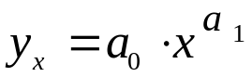 | (4)
уравнение показательной функции: | 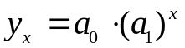 | (5)
уравнение логарифмической связи: | 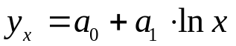 | (6)
уравнение полинома второго порядка: | 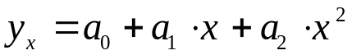 | (7)

В этих формулах a₀, a₁ и a₂ — постоянные величины, называемые параметрами уравнений регрессии.
Параметры уравнений регрессии определяются по методу наименьших квадратов. Сущность этого метода заключается в том, что отыскиваются такие значения коэффициентов уравнения регрессии, при которых сумма квадратов отклонений фактических значений результативного признака y от вычисленных по уравнению y_{x} будет наименьшей из всех возможных.
Для нахождения параметров a₀ и a₁ в уравнении линейной регрессии (2) необходимо решить систему нормальных уравнений:

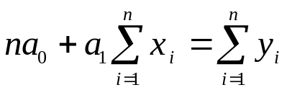;
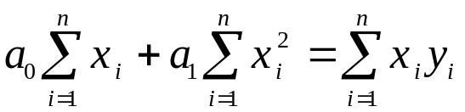.
Аналогичным образом определяются параметры уравнений регрессии при использовании нелинейных зависимостей.
Задача корреляционного анализа состоит в том, чтобы определить с помощью специальных показателей, в какой мере корреляционная связь приближается по своей силе к функциональной.
При линейной зависимости между признаками для определения тесноты корреляционной связи применяется коэффициент корреляции, который вычисляется по формуле:
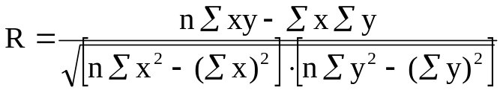. (10)
Коэффициент корреляции принимает значения от -1 до +1. Положительные его значения свидетельствуют о наличии прямой связи, отрицательные – обратной.
Абсолютная величина R, лежащая между 0 и 1, служит мерой тесноты связи. По степени тесноты связи различают количественные критерии оценки тесноты связи (табл. 9.1).
Таблица 9.1 Количественные критерии оценки тесноты связи
Величина коэффициента корреляции | Характер связи
До |±0,2| | Практически отсутствует
|±0,2|-|±0,5| | Слабая
|±0,5| - |±0,75| | Умеренная
|±0,75|-|±0,95| | Сильная
|±0,95|-|±1,0| | Практически функциональная
Если R по абсолютной величине равен 1, это свидетельствует о том, что связь между признаками является функциональной, т.е. факторный признак полностью определяет результативный.

Пример.
Имеются данные по товарообороты и издержки обращения по 10 магазинам.
Таблица
Товаро-  борот(х) | Издержки обращения (у) |  | 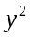
480 | 30 | 230400 | 900 | 14400
510 | 25 | 260100 | 625 | 12750
530 | 31 | 280900 | 961 | 16430
540 | 28 | 291600 | 784 | 15120
570 | 29 | 324900 | 841 | 16530
590 | 32 | 348100 | 1024 | 18880
620 | 36 | 384400 | 1296 | 22320
640 | 36 | 409600 | 1296 | 23040
650 | 37 | 422500 | 1369 | 24050
660 | 38 | 435600 | 1444 | 25080
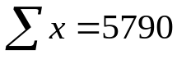 | 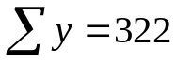 | 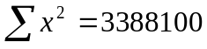 | 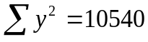 | 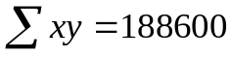
Все необходимые данные для определения коэффициента корреляции есть в таблице, их лишь остается подставить в необходимую формулу.
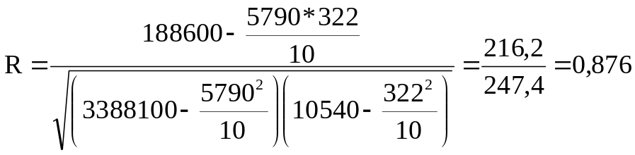

МНОЖЕСТВЕННАЯ (МНОГОФАКТОРНАЯ) РЕГРЕССИЯ

Изучение связи между тремя и более связанными между собой признаками носит название множественной (многофакторной) регрессии. При исследовании зависимостей методами множественной регрессии задача формулируется так же, как и при использовании парной регрессии, т.е. требуется определить аналитическое выражение связи между результативным признаком (У) и факторными признаками (х₁, х₂, ... x_{к}).
Построение моделей множественной регрессии включает несколько этапов:
- выбор формы связи (уравнения регрессии);
- отбор факторных признаков;
- обеспечение достаточного объема совокупности для получения несмещенных оценок.
Выбор типа уравнения затрудняется тем, что для любой формы зависимости можно выбрать целый ряд уравнений, которые в определенной степени будут описывать эти связи. Некоторые предпосылки для выбора определенного уравнения регрессии получают на основе анализа предшествующих аналогичных исследований или на базе анализа подобных работ в смежных отраслях знаний. Поскольку уравнение регрессии строится главным образом для объяснения и количественного выражения взаимосвязей, оно должно хорошо отражать сложившиеся между исследуемыми факторами фактические связи.
Практика построения многофакторных моделей взаимосвязи показывает, что все реально существующие зависимости между социально-экономическими явлениями можно описать, используя пять типов моделей:
- линейную:

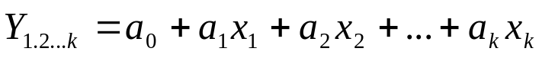,
где Y_{1,2…k} - теоретические значения результативного признака, полученные в результате подстановки соответствующих значений факторных признаков в уравнение регрессии;
х₁, х₂, …, х_{к} - факторные признаки;
а₀, а₁, …, а_{к} - параметры модели (коэффициенты регрессии).

- степенную:
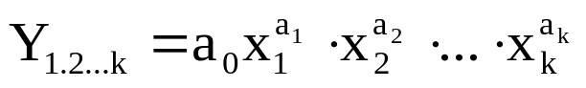

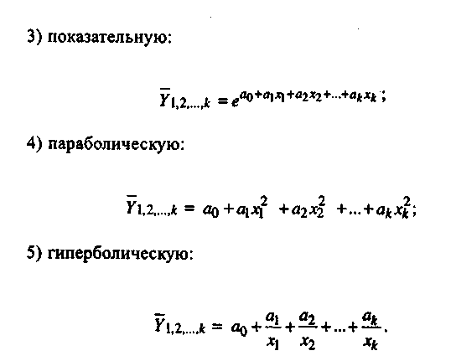
Основное значение имеют линейные модели в силу простоты и логичности их экономической интерпретации.
Важным этапом построения уже выбранного уравнения множественной регрессии является отбор и последующее включение факторных признаков.
Сложность формирования уравнения множественной регрессии заключается в том, что почти все факторные признаки находятся в зависимости один от другого.
Определение размерности модели связи, т.е. определение оптимального числа факторных признаков, является одной из основных проблем построения множественного уравнения регрессии. В то же время чем больше факторных признаков включено в уравнение, тем оно лучше описывает явление. Однако модель с большим количеством факторных признаков сложно реализуема и требует больших затрат машинного времени. Сокращение размерности модели за счет исключения второстепенных, экономически и статистически несущественных факторов способствует простоте и качеству ее реализации. Но построение модели регрессии малой размерности может привести к тому, что такая модель будет недостаточно адекватна исследуемым явлениям и процессам.
Проблема отбора факторных признаков для построения моделей взаимосвязи может быть решена на основе эвристических (интуитивно-логических) или многомерных статистических методов анализа.
Наиболее приемлемым способом отбора факторных признаков является метод шаговой регрессии (шаговый регрессионный анализ). Сущность метода шаговой регрессии заключается в последовательном включении факторов в уравнение регрессии и последующей проверке их значимости. Факторы поочередно вводятся в уравнение так называемым «прямым методом». При проверке значимости введенного фактора определяется, насколько уменьшается сумма квадратов остатков и растет величина множественного коэффициента корреляции (R²). Одновременно используется и обратный метод, т.е. исключение факторов.
Фактор является незначимым, если его включение в уравнение регрессии только изменяет значение коэффициентов регрессии, не уменьшая суммы квадратов остатков и не увеличивая их значения. Если при включении в модель соответствующего факторного признака величина множественного коэффициента корреляции увеличивается, а коэффициент регрессии не изменяется (или меняется несущественно), то данный признак существенен, и его включение в уравнение регрессии необходимо.
Если же при включении в модель факторного признака коэффициенты регрессии меняют не только величину, но и знаки, а множественный коэффициент корреляции не возрастает, то данный факторный признак признается нецелесообразным для включения в модель связи.

Аналитическая форма выражения связи результативного признака и ряда факторных называется многофакторным (множественным) уравнением регрессии, или моделью связи. Параметры уравнения могут быть определены методом наименьших квадратов.
Система нормальных уравнений с k неизвестными (по числу параметров a_{i},) имеет вид
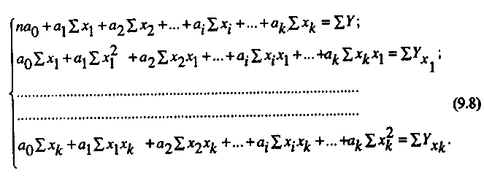
Пример.
По данным о сумме активов (y), кредитных вложений (х₁) и величине собственного капитала (х₂) коммерческих банков одного из регионов РФ необходимо построить множественное уравнение связи.
Номер банка | Сумма активов, млн.руб. Y | Кредитные вложения, млн. руб. х1 | Собственный капитал, млн.руб. х2 | у*х1 | х1^2 | х1*х2 | х2^2 | y*x2
1 | 3176 | 2496 | 209 | 7927296 | 6230016 | 521664 | 43681 | 663784
2 | 3066 | 1962 | 201 | 6015492 | 3849444 | 394362 | 40401 | 616266
3 | 2941 | 783 | 177 | 2302803 | 613089 | 138591 | 31329 | 520557
4 | 1997 | 1319 | 136 | 2634043 | 1739761 | 179384 | 18496 | 271592
5 | 1865 | 1142 | 175 | 2129830 | 1304164 | 199850 | 30625 | 326375
6 | 1194 | 658 | 88 | 785652 | 432964 | 57904 | 7744 | 105072
7 | 518 | 311 | 60 | 161098 | 96721 | 18660 | 3600 | 31080
Итого | 14757 | 8671 | 1046 | 21 956 214 | 14 266 159 | 1 510 415 | 175 876 | 2 534 726

Система нормальных уравнений имеет вид:
na₀ + a₁Σx₁ + a₂Σx₂ = Σy
a₀Σx₁ + a₁Σx₁² + a₂Σ x₁x₂ = Σyx₁
a₀Σx₂ + a₁Σ x₁x₂ + a₂Σ x₂² = Σyx₂

7a₀ + 8671a₁ + 1046a₂ = 14757
8671a₀ + 14266159a₁ + 1510415a₂ = 21956214
1046a₀ + 1510415a₁ + 175876a₂ = 2534726

Отсюда: a₀ - 443,4; a₁= 0,0368; a₂= 16,77

Y_{x1,x2} = -443.4 + 0.0368x₁ + 16.77x₂

Расчеты показали, что с увеличением кредитных вложений на 1млн.руб. и собственного капитала банков на 1млн.руб. стоимость их активов возрастает соответственно в среднем на 0,0368 и 16,77 млн.руб.
В случае линейной двухфакторной связи коэффициент множественной корреляции может быть рассчитан не только на основе факторной и общей дисперсий, но и по следующей формуле:
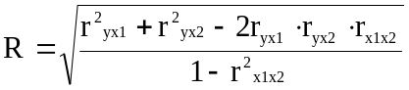,
где r – линейные коэффициенты корреляции (парные), а подстрочные индексы показывают, между какими признаками они исчисляются.
Величина D = R² называется коэффициентом множественной детерминации. Она показывает, какая часть общей дисперсии результативного признака обусловлена вариацией признаков-факторов, включенных в уравнение множественной регрессии.
Сопоставить факторные признаки по степени их влияния на признак результативный на основе коэффициентов регрессии не представляется возможным из-за различия единиц измерения и разной степени их колеблемости.
Для устранения таких различий при интерпретации модели применяется целая система показателей:
- частные коэффициенты эластичности (Э_{i)};
- бета-коэффициенты (_{i});
- дельта-коэффициенты (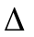_{i}).
Частные коэффициенты эластичности рассчитываются по формуле:
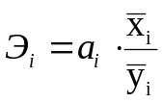, (2)
где a_{i} – коэффициент регрессии при i-м факторном признаке;
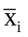– среднее значение i-го факторного признака;
– среднее значение результативного признака.
Частные коэффициенты эластичности показывают, на сколько процентов в среднем изменяется анализируемый показатель y с изменением на один процент соответствующего фактора x при фиксированном положении (на среднем уровне) всех прочих факторов, входящих в модель. Однако частные коэффициенты эластичности не учитывают степень колеблемости факторов.
Для выявления факторов, в которых заложены наиболее крупные резервы изучаемого показателя, необходимо учесть различия в степени варьирования вошедших в модель факторов. С этой целью используется другой показатель – бета-коэффициент (β-коэффициент), который вычисляется по формуле:
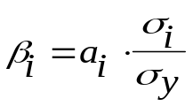, (3)
где σi – среднее квадратическое отклонение i-го фактора;
σy – среднее квадратическое отклонение результативного признака.
Бета-коэффициент показывает, на какую часть среднего квадратического отклонения изменяется результативный признак с изменением соответствующего факторного признака на одно среднее квадратическое отклонение при фиксированных на постоянном уровне значениях остальных факторных признаков.
Вместе с тем с помощью частных коэффициентов эластичности и β-коэффициентов нельзя непосредственно оценить долю влияния каждого фактора в суммарном влиянии всех факторов. Для этой цели используются дельта-коэффициенты. Они рассчитываются по формуле:
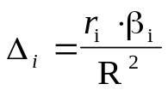, (4)
где ri – коэффициент парной корреляции i-го факторного признака с результативным признаком;
R² – коэффициент множественной детерминации.
При этом соблюдается следующее условие:
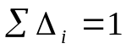. (5)

